**Help Traffic Lights**

Brandon Nicolas Bohorquez Muñoz

Erika Lucia Camacho Dorado

Yazmin Viviana Gutierrez Sarria

Manuela Meneses Erazo

Milthon Ferney Caicedo Jurado

1. **DEFINICIÓN DEL PROBLEMA**

Las personas invidentes enfrentan diferentes riesgos en su día a día, uno de los más importantes es la dificultad a la cual se enfrentan al momento de movilizarse. Es por esto que se considera necesario desarrollar un sistema que permita solventar la problemática de estas personas. Con esto, nace la idea de añadir un microcontrolador al semáforo que facilite cruzar la calle de manera segura.

1. **REQUERIMIENTOS**

|  |  |  |  |
| --- | --- | --- | --- |
| Item | Nombre | Descripción | Prioridad (alta, media, baja) |
| R1 | Sincronización del sistema | La sincronización entre el microcontrolador y el semáforo debe permitir el caso correspondiente:  -Semáforo estado color verde: Detención.  -Semáforo estado color amarillo: Preaviso de movimiento.  -Semáforo estado color rojo: confirmación de movimiento. | Alta |
| R2 | Interoperabilidad dinámica mediante conexión inalámbrica bluetooth | El sistema debe permitir el intercambio de información mediante interoperabilidad con el propósito de facilitar la interacción entre el peatón y el sistema. | Alta |
| R3 | Generación de señal de audio y de vibración. | El sistema debe permitir generar una señal de audio entre los 20 y los 20.000 Hz (frecuencias audibles por los seres humanos), al igual que una señal de vibración mediante la interoperabilidad del sistema para la confirmación de movimiento del peatón. | Alta |
| R4 | Conexión de GPS | El microcontrolador usará una conexión inalámbrica como lo es el GPS para estar sincronizado con el flujo vehicular y de personas. | Media |
| R5 | Sensor de proximidad | El microcontrolador necesita un sensor de proximidad para generar una señal de interrupción para que se active la barrera y además indique que el invidente y las personas en general no pueden cruzar. | Alta |

1. **Diagrama en bloques**

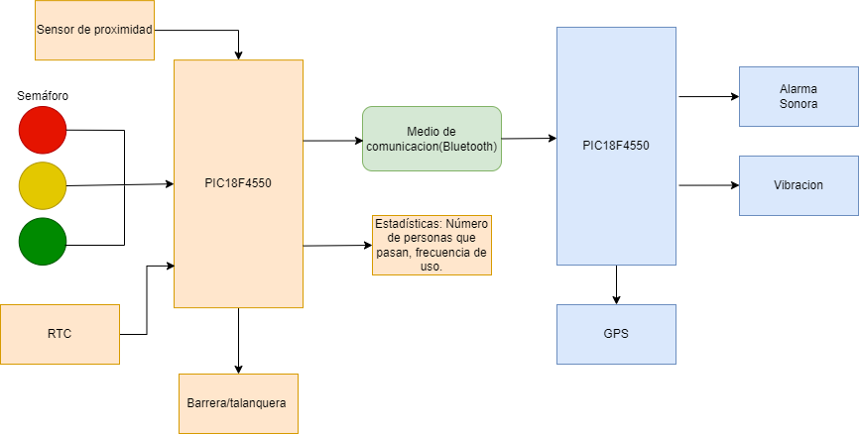

1. **Diagrama esquemático**

**Diagrama esquemático general**

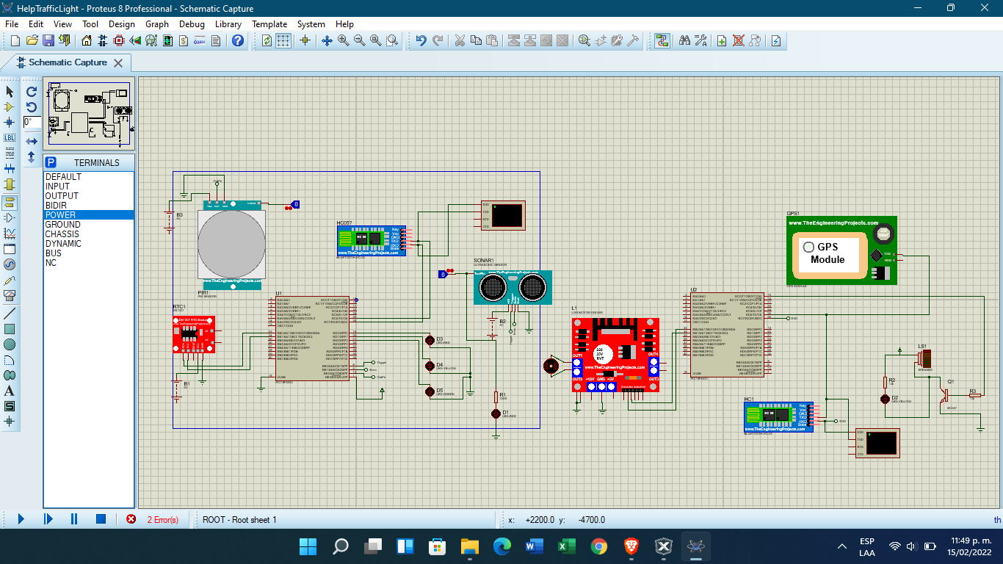

Haciendo zoom al esquema tenemos:

Microcontrolador 1.

Microcontrolador 2.

1. **Link GitHub**